- 产品简介
光学识别跟踪设备集高清可见光摄像机、制冷/非制冷热成像仪、激光照明器等多频谱探测模块、自动跟踪、智能分析和精密电子控制于一体，采用小型化隐蔽式结构设计，用于实现对小型无人机目标的探测、定位、跟踪和识别，并可与通信侦测分系统、雷达探测分系统互相引导，实现对空中小型无人机或其他低慢小目标的侦察判证和视频取证。
高品质设计，外壳选用超强铝合金材质，球面低风阻设计，抗强风、低扰动。采用内外双层“三防”技术和真空充氮密封技术，整机防护等级达到IP66,有效确保设备在野外恶劣环镜中长期稳定运转。

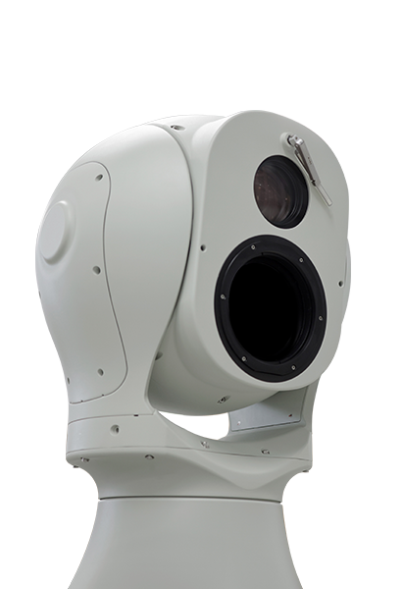
图1光学识别跟踪设备
- 功能特点
- 负载能力强
可承载长焦可见光摄像机、大口径热像仪、随动激光照明器，选配激光测距、定位导航、数字罗盘等传感模块，实现超远距离目标观测。
- 探测频谱宽
可集成高清可见光、制冷/非制冷热成像、激光照明器，多波段探测优势互补，主被动探测相结合，多源数据汇聚融合处理，满足昼夜、全天候环境下的监控需求。
- 调转速度快
回转速度可达80°/s,加速度可达100°/s，启停迅速，运转流畅，有助于捕获、跟踪快速移动目标。
- 覆盖范围广
方位回转范围0°~360°，俯仰回转范围-90°~+90°，实现无死角探测、全维度覆盖。
- 控制精度高
采用精密角度编码器配合高精度闭环伺服控制系统，定位精度可达0.02°，高性能图像处理单元搭配高精度聚焦控制机构，实现精确的自动聚焦。
- 跟踪性能优
多种先进的目标捕获算法和跟踪算法设计的自动跟踪模块，辅以高精度伺服控制，确保目标在快速飞行及变向过程中的稳定跟踪。
- 智能化程度高
支持目标入侵检测、移动侦测等异常行为检测，支持目标分类识别，支持热点告警、雷达联动、3D缩放定位等功能，大大提升了系统的无人化、自动化、信息化水平。
- 多重主动保护
强热源保护，内部温度监控，定向工业除霜器，提升系统的可靠性。
- 环境适应性强
高强度铝合金材料，内外双层三防技术，IP66保护。
基本参数
对0.3m*0.3m无人机目标，作用距离 | 可见光跟踪距离≥4000m,识别距离≥3000m  热像跟踪距离≥2000m,识别距离≥800m
光谱探测器 | 第五代VOx氧化钒非制冷探测器，分辨率640×512像素，22~230mm,10倍连续光学变焦镜头
可见光探测器 | 200万像素高清机芯，12.5~775mm高清电动变镜头，日夜切换彩转黑CMOS
智能分析 | 越界入侵，自动跟踪，无人机识别
重型转台 | 0.01°高精度定位，方位回转范围0~360°，俯仰回转范围±90，回转速度80°/s，最小速度0.01°/s
IP网络接口 | 支持ONVIF/RTSP/28181协议
供电 | AC220V
整机功耗 | ≤500W
外形尺寸 | Φ565mm×H880mm
总重量 | ≤105kg

